 Dans cette expérience on réalise un dé électronique qui se déclenche par passage de la main

Dé électronique

au-dessus d’une photorésistance.

*Photorésistance* = C’est un composant électronique dont la résistance varie en fonction de la quantité de lumière incidente (plus elle est éclairée, plus sa résistivité baisse).

**Photorésistance et entrée analogique**

Pour pouvoir l'utiliser on effectue le montage suivant :

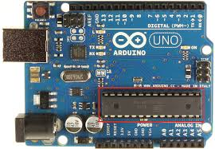



La résistance utilisée est une résistance de 10 KΩ (anneaux brun, noir, orange).

Avec ce montage la tension sur « Analog in » (entrée analogique) varie en fonction de la lumière captée par la photorésistance. Sur le module Arduino UNO il y a 6 entrées analogiques. Chaque entrée peut recevoir une tension comprise entre 0 et 5V. La tension reçue est convertie proportionnellement en nombre entier codé sur 10 bits (valeurs de 0 à 1023). L'instruction analogRead(broche) permet de récupérer cette valeur dans un programme.

Pour tester le fonctionnement de la photorésistance on la branche sur l'entrée analogique 0 (notée A0 sur le module Arduino) et on réalise un programme capable d'afficher en temps réel le niveau de luminosité en utilisant la communication série.

**Communication série**

Le module Arduino communique avec l'ordinateur par son interface série (via le câble USB). C'est comme cela que se réalise le transfert d'un programme vers le module Arduino avec le bouton « Téléverser ». Il est également possible de faire une communication série « interactive » en utilisant le moniteur série du logiciel de programmation (accessible depuis le menu Outils). Le programme suivant met en œuvre ce dispositif :

void setup(){

Serial.begin(9600);

}

void loop(){

Serial.println(analogRead(0));

delay(500);

}

Depuis le module Arduino, le pilotage de l'interface série se fait avec la librairie Serial. La vitesse de transmission des données est fixée à 9600 bits par seconde par la commande Serial.begin(9600), le moniteur série de l'ordinateur doit être réglé sur la même vitesse ***pour que la communication puisse se faire.***

L'instruction Serial.println(...) permet d'envoyer des données depuis la carte Arduino vers le moniteur série. Ici on envoie la valeur de luminosité obtenue sur l'entrée analogique 0 (analogRead(0)).

Au final le programme envoie toutes les 500 ms vers le moniteur série la valeur de luminosité lue sur l'entrée analogique 0.

**Le montage du dé électronique**

Sur l’image précédente, on ajoute la matrice du dé composée de 7 LED. Les cathodes (pattes courtes) des LED sont reliées à des résistances de 330 Ω, elles-mêmes reliées ensemble à une borne GND du module Arduino. Les anodes des LED sont reliées aux broches numériques 2 à 8.

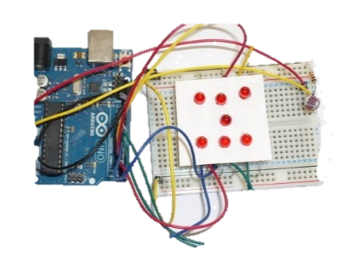

Le passage de la main fait passer le capteur de l'ombre à la lumière ce qui déclenche le tirage au sort d'un nombre au hasard entre 1 et 6 et son affichage sur les LED pendant, disons, 2 secondes (puis toutes les LED s'éteignent).

**Le programme**

Le code du programme est organisé en 4 fonctions : les 2 fonctions obligatoires habituelles *(setup et loop)* et 2 autres fonctions :

* 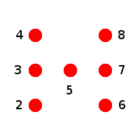La fonction *afficheDe* qui s'occupe d'afficher sur les LED le motif correspondant au nombre passé en paramètre, pour programmer cette fonction on utilise le schéma de branchement des LED :
* La fonction *eteintDe* qui éteint toutes les LED.

Cette organisation permet de scinder le projet en plusieurs parties programmables indépendamment les unes des autres ce qui donne un code plus facile à réaliser et à tester.

**Bonus :**

1° Cette fonction doit permettre d’allumer les leds une apres l’autre jusqu’à 7.

// the setup function runs once when you press reset or power the board

void setup() {

// initialize digital pin LED_BUILTIN as an output.

pinMode(2, OUTPUT);

pinMode(3, OUTPUT);

pinMode(4, OUTPUT);

pinMode(5, OUTPUT);

pinMode(6, OUTPUT);

pinMode(7, OUTPUT);

pinMode(8, OUTPUT);

2° Une autre fonction m’a permis d’animer mes leds .

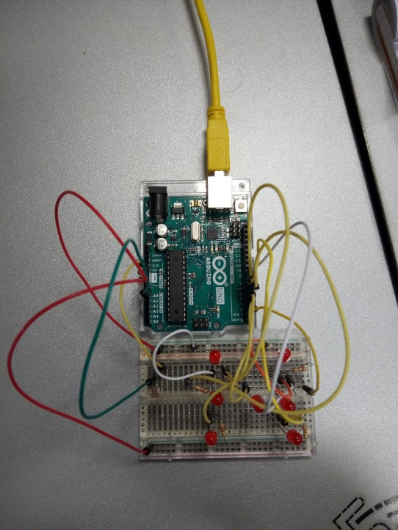Le montage de mon dé